Nachwuchsförderung in Naturwissenschaften

Aufgrund des aktuellen Nachwuchsmangels bei den exakten Naturwissenschaften (Chemie und Physik) hat Interpharma Educationals einen Strategieplan erarbeitet mit dem primären Ziel, die naturwissenschaftlichen Fähigkeiten in Schweizer Schulen zu fördern und Schülerinnen und Schüler für Naturwissenschaften und Technik zu begeistern.

Verschiedenste Projekte werden in der ganzen Schweiz und auf allen Schulstufen durchgeführt und dauern – je nach Bedürfnis der Lehrperson – von einer Schulstunde (z.B Thema Röntgen) bis zu einer Woche („Science Week“). Neben den Projekten wird auch gezielt der Fokus auf die Unterstützung der Lehrpersonen (z.B bei fehlendem Material zum Experimentieren etc) und „Teach the teachers“ (Lehrerweiterbildungen) gelegt.

Beispiele von Projekten seitens der Interpharma:
Kindergarten und Primarschulen:
- Buch „Die Forscherkiste“ www.forscherkiste.ch mit über 100 Hands-on Experimenten zu Biologie, Chemie, Physik und Technik
- „Science interests me“: Lektionen oder ganze Studienwochen zu naturwissenschaftlichen Phänomenen für interessierte Lehrpersonen mit SchülerInnen im Alter von
4-12 Jahren.
- „Globi Workshop“ einfache Chemie-Experimente aus dem Globi Buch „Chemie mit Globi“. Für SchülerInnen ab 10 Jahren. Dauer ca 2 Lektionen.
Sekundarstufe I
- „Science Week“: Projektwochen zu naturwissenschaftlichen Themen
- Parfümworkshop, Dauer ca 2 Schulstunden
- „CSI: Dem Täter auf der Spur“ DNA Workshop, Dauer ca 1 Halbtag
- „Ernährung, Bewegung, Gesundheit“ Workshop, Dauer ca 1 Halbtag
- Chemie-Memory für das spielerische Erlernen der wichtigsten Laborgeräte und Chemie-Utensilien www.chemix.ch (Spiel vorhanden)
- Chemie-Kartenspiel ChemiX zum spielerischen Erlernen der chemischen Elemente und Verbindungen www.chemix.ch (Spiel vorhanden)
- Betriebsbesichtigungen, Schnupperpraktika in unseren 17 Mitgliederfirmen
- Enge Zusammenarbeit mit dem Ausbildungsverbund aprentas

Gymnasium, ( zum Teil auch für Berufswahl Sek I , letztes Schuljahr)
- Unterstützung des BioValley College Networks (www.biovalley-college.net)
- Durchführung eines jährlichen Lehrersymposiums (ca 150 TeilnehmerInnen) zum Thema Life Sciences mit Workshops (nächstes Symposium am 5.4.2014)
- College Day mit 500 GymnasiastInnen im Jahr vor der Matura, mit College Award von 3'000.- für ausgezeichnete Maturaarbeiten (nächster College Day: 7.11.2014 in der Aula der Uni Basel)
- Unterhalt von 12 Schullaboren in der BioValley Region und im Tessin
- Drosophila-Workshop
- Brückenprojekte mit der Uni Bern und dem Life Science Learning Center in Zürich
- Begabtenförderungsprogramm mit dem Life Science Learning Center in Zürich
- Lehrmittel inkl DVD „Deine Karriere in den Life Sciences“ mit 10 ForscherInnenporträts und dazu gehörigen Arbeitsblättern

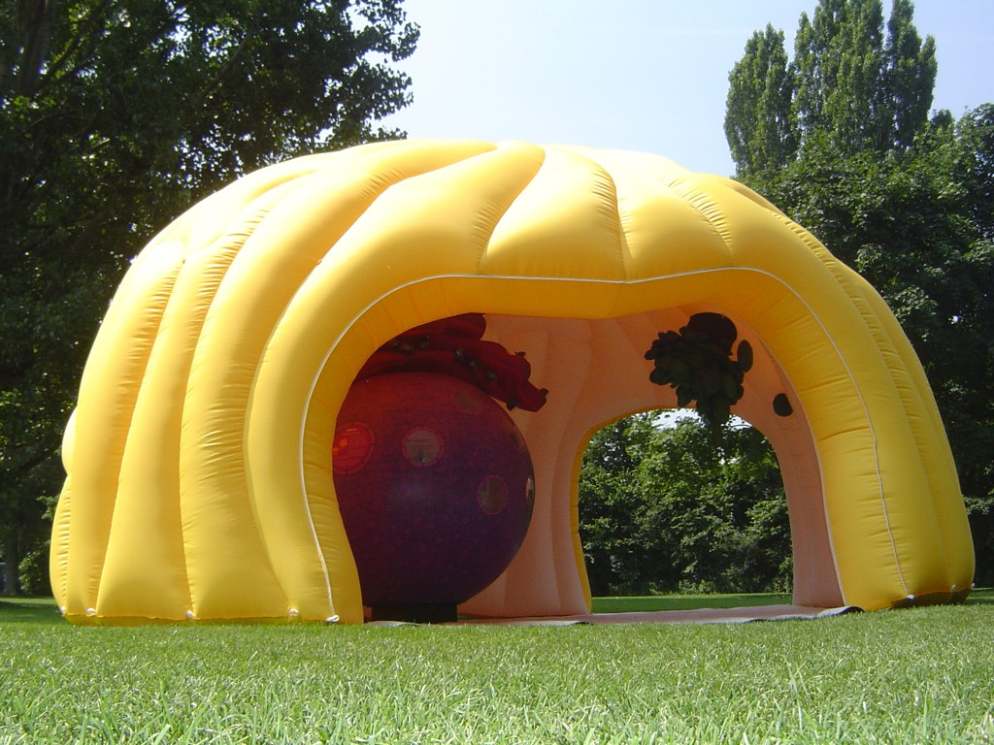
Die begehbare Zelle:
Seit dem 17. April 2010 ist „Die begehbare Zelle“ www.diezelle.ch in den Schulen der ganzen Schweiz unterwegs. Die begehbare Zelle ist ein Luftobjekt zum Anfassen und Erforschen. Sie stellt ein menschliches weisses Blutkörperchen dar, welches man „begehen“ kann. Der Unterricht kann direkt in der Zelle erfolgen, denn die begehbare Zelle bietet Platz für eine ganze Schulklasse. Aus didaktischen Gründen wurde die Zelle 300‘000 mal vergrössert und beinhaltet alle wichtigen Zellorganellen. Die begehbare Zelle ist 3.5 Meter hoch und hat einen Durchmesser von 6 Metern. Mit interaktiven Tools wie Flach-Bildschirmen, beweglichen Info-Tafeln, Hör-Stationen, Guck-Löchern etc kann die Zelle auch selber entdeckt werden. Dazu passend gibt es Arbeitsblätter für den Unterricht und das ETH Computer-Spiel www.thecell.ch.
Die Zelle kommt auf Anfrage in Ihre Schule.

Webauftritt
Auf der Homepage der Interpharma www.interpharma.ch unter „Biotech Lerncenter“ sind 14 Lektionen zu modernen Themen der Biologie mit Filmen und Arbeitsblättern zum freien Download bereit, und unter „Karriere in den Life Sciences“ können die 10 ForscherInnen-Porträts mit Videos und Arbeitsblättern online abgerufen und gratis heruntergeladen werden.

Mehr über die begehbare Zelle unter www.diezelle.ch

Mehr über die Chemie-Spiele unter www.chemix.ch
Über Interpharma
Interpharma ist der Verband der forschenden pharmazeutischen Firmen in der Schweiz

Kontakt:
Janine Hermann, Leiterin Educationals, Interpharma, Petersgraben 35, 4003 Basel
Janine.hermann@interpharma.ch, Handy 079 791 49 81

